详解SFP光模块与PC/APC/UPC光纤跳线兼容问题

光纤跳线是光纤布线中必不可少的连接线，在选购光纤跳线时，我们总会看到PC/APC/UPC的字样，如LC/APC光纤跳线、FC/APC光纤跳线、SC/PC光纤跳线、ST/UPC光纤跳线等，那么您知道其中的PC/APC/UPC代表着什么吗？SFP光模块是否与PC/APC/UPC光纤跳线都兼容？

PC/APC/UPC是什么？
PC/APC/UPC是指光纤跳线上光纤连接器的不同研磨方式，而不同的研磨方式决定了光纤传输质量，主要体现在回波损耗和插入损耗。那么这三种研磨方式到底有什么不同呢？详见下：

1．PC是什么？
PC(Physical Contact，及物理接触)是光纤跳线上光纤连接器最常见的研磨方式，被广泛应用于电信运营商设备上。虽然光纤连接器端面看似平面，但实际上其端面经过轻微弯曲抛光，且弯曲最高点是纤芯中心，这样可有效减少光纤组件之间的空气隙，一般情况下，采用PC研磨方式的光纤跳线的回波损耗为-40dB。

2．UPC是什么？
UPC(Ultra Physical Contact，即超物理接触)是由PC演进而来，它对端面抛光进行了优化，从而获得了更好的表面光洁度。UPC与PC一样，其弯曲最高点在光纤芯中心，但UPC回波损耗相对于PC来说更高，一般是在-50dB（甚至更高）。它通常被用于以太网网络设备上（如ODF光纤配线架、媒体转换器和光纤交换机等），同时也用于电话系统。

3．APC是什么？
APC(Angled Physical Contact，即角度物理接触)是光纤端面研磨的最新技术，其端面采用了8度夹角研磨方式，使其端面研磨更加精准，可有效减少反射，回波损耗大约在-60dB。APC一般用于CATV等高波长范围的光学射频应用。
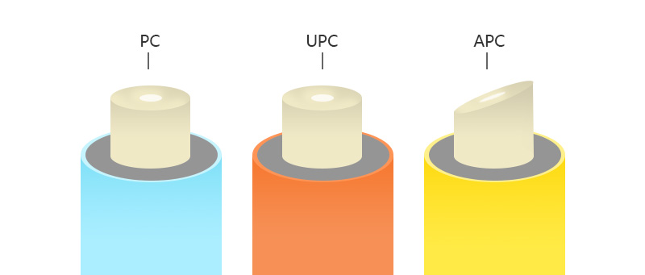
注：回波损耗（即反射损耗）是指光纤链路中由于阻抗不匹配所产生的反射，是一对线自身的反射。该百分比的反射光通常以-dB表示，其值越高越好。

PC/APC/UPC三者有何区别？
经过上述对PC/APC/UPC的详细介绍，您会发现PC/APC/UPC在端面、回波损耗、应用等方面存在着差异。
PC和UPC都是平面的接口类型，PC是一种最早的研磨方式，回波损耗较差；UPC是基于PC结构演变而来的，其回波损耗比PC好；而APC是一种端面带有8度角的研磨方式，可有效减少反射，回波损耗相对于PC和UPC来说较好，更加适合应用于高带宽和长距离链路中。

SFP光模块应该如何正确选择PC/APC/UPC光纤跳线？
众所周知，SFP光模块拥有两个传输通道的端口，其中一个端口用于发送信号，另一个端口用于接收信号，通常情况下信号的传输需要通过光纤跳线来实现。上述提及了PC/APC/UPC三种不同研磨类型的光纤跳线，这三种光纤跳线都能与SFP光模块搭配使用吗？其实不然，由于SFP光模块的连接端口是扁平状，因此它只能与PC、UPC的光纤跳线连接，若是与APC的光纤跳线连接，则会造成无效连接或网络故障。
原则上，PC/APC/UPC三种不同研磨方式的光纤连接器是不能互连的，但由于PC与UPC的光纤端面结构都是扁平（带有轻微弯曲）的结构，因此这两者是可以兼容且互换的，只不过会有抛光质量问题，但不会对连接器造成任何损伤。虽然SFP光模块可与PC、UPC光纤跳线连接，但是为了保障光纤链路的良好性，还是建议您SFP光模块最好搭配UPC光纤跳线使用。
而APC与PC和UPC的光纤端面结构完全不同，因此APC是不能与他们互连且兼容的。若是强行连接，就会造成连接器的损坏；若是想将APC与UPC/PC连接起来，就必须通过APC-UPC/APC-PC转换光纤跳线将两者连接，但考虑到资源浪费、布线困难等原因，不建议您这样做，因此SFP光模块上最好不要使用APC光纤跳线，除非SFP光模块的说明书上写着允许APC光纤跳线，否则还是建议您使用UPC光纤跳线。

总结
总而言之，PC与UPC光纤跳线可用于光纤交换机等以太网设备上，与SFP光模块搭配使用；APC光纤跳线主要用于FTTx、无源光网络（PON）和波分复用（WDM）上，最好不要与SFP光模块搭配使用。

